ПРОФИЛАКТИКА ПОЖАРОВ

Ежегодно пожары в Оренбургской области уносят десятки человеческих жизней, уничтожают имущество на миллионы рублей.
В период с 1 октября 2021 года по 30 марта 2022 года на территории Оренбургской области произошло 900 техногенных пожаров, на которых погибло 57 человек, в том числе 1 ребенок. Травмы различной степени тяжести получили 35 человек. По сравнению с аналогичным пожароопасным периодом 2020-2021 годов наблюдается увеличение количества погибших на пожарах людей на 58,3% и на 12,9% травмированных людей. В среднем в осенне-зимний пожароопасный период 2021-2022 годов на территории региона ежедневно происходило 5 техногенных пожаров, основная доля которых приходилась на жилой фонд и составляла более 65% от общего количества пожаров. Основными причинами техногенных пожаров в осенне-зимний пожароопасный период 2021-2022 годов являются: нарушение правил устройства и эксплуатации электрооборудования – 48% от общего числа пожаров; нарушение правил пожарной безопасности при эксплуатации печного оборудования – 17%; неосторожное обращение с огнем – 15%; поджог – 10%. Обращаю Ваше внимание, что с наступлением осенне-зимнего пожароопасного периода по указанным причинам на территории субъекта ежегодно происходят пожары с групповой гибелью людей. Часто причиной возникновения пожара служат детские шалости. Не оставляйте малолетних детей без присмотра! Не разрешайте им играть со спичками, включать электронагревательные приборы и зажигать газ. Не поручайте детям наблюдение за включенными электро- и газовыми приборами. Спички, зажигалки храните в местах, не доступных детям.

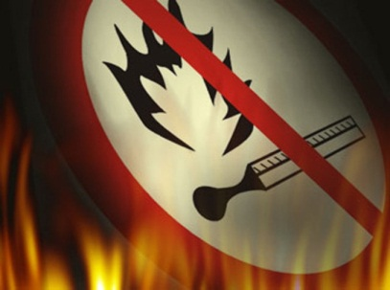
В целях предупреждения пожаров, сохранения жизни и имущества:
- избегайте создания в доме запасов легковоспламеняющихся и горючих жидкостей, а также склонных к самовозгоранию и способных к взрыву веществ. Небольшие их количества содержите в плотно закрытых сосудах, вдали от нагревательных приборов, не подвергайте тряске, ударам, разливу;
- соблюдайте особую осторожность при использовании предметов бытовой химии, не сбрасывайте их в мусоропровод, не разогревайте мастики, лаки и аэрозольные баллончики на открытом огне;
- не храните на лестничных площадках мебель, горючие материалы, не загромождайте чердаки и подвалы;
- не устанавливайте электронагревательные приборы вблизи горючих предметов, не накрывайте электроприборы бумагой или тканью;
- не перегружайте электросеть,
- не оставляйте без присмотра включенные электроприборы. При ремонте электроприборов следует отключать их от сети.
- содержите исправными выключатели, вилки электрических приборов и розетки электроснабжения, не допускайте эксплуатации ветхой электропроводки;
- не оставляйте работающую кухонную плиту без присмотра. При возможности пользуйтесь таймером для напоминания о том, что пора выключить горелки не плите;
- не используйте плиту в качестве обогревателя;
- держите поверхность плиты в чистоте, так как оставшийся на плите жир может воспламениться. Если произошло воспламенение масла (жира) на сковороде, используйте крышку или пищевую соду для тушения огня. Никогда не пытайтесь потушить пламя водой!
- выключайте из сети кухонные бытовые электроприборы после окончания работы с ними;
- если вы курите, не курите в постели, не оставляйте в пепельнице непогашенные окурки и спички, не бросайте их в мусорные корзины и мусоропровод;
- перед уходом из дома убедитесь, что все электрические и газовые приборы выключены, погашены окурки, если есть курящие. Закройте окна и форточки, чтобы ветром не были занесены окурки с верхних этажей. Осмотр помещения перед уходом – обыденное дело, не отнимающее много времени, результат же этой привычки- безопасность Вашего дома!
- если у вас есть печь: перед началом отопительного сезона проверьте, отремонтируйте и побелите ее, не реже одного раза в 3 месяца очищайте дымоход от сажи;
- не оставляйте без присмотра топящиеся печи;
- кладку и ремонт печи поручайте только специалистам;
- не перекаливайте печи, не используйте для розжига бензин, керосин и другие легковоспламеняющиеся жидкости;
- около топки печи на пол прибейте
металлический лист размером не менее
50 х 70 см.
Основными причинами наступления тяжких последствий пожара является нахождение людей на момент его возникновения в состоянии сна и позднее обнаружение пожара, когда пути эвакуации уже отрезаны огнем и непригодны для безопасной эвакуации, в результате чего люди получают смертельные отравления продуктами горения.
Чтобы обезопасить себя и своих
близких, предлагаем Вам задуматься об
установке в своем жилом помещении
автономного пожарного извещателя.
ВАША безопасность и безопасность
ВАШИХ близких ‒ в ВАШИХ руках!
Пожарный извещатель – это устройство для формирования сигнала о пожаре.
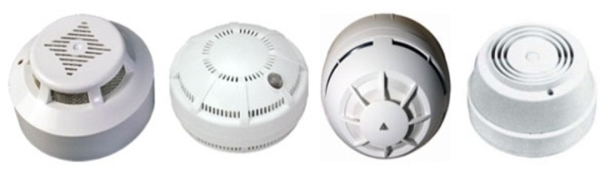
Выделяют два основных типа автономных устройств оповещения о пожаре (извещателей):
- автономные дымовые
- автономные комбинированные

Автономный дымовой извещатель обнаруживает задымление на ранней стадии и при срабатывании издает пронзительный звуковой сигнал, который способен разбудить человека.
Для монтажа извещателя не требуется специальных знаний, он крепится к потолку или стене, не имеет никаких проводов, источник питания этого устройства (батарейка) обеспечивает его непрерывную работу в течение года и более.
Стоимость извещателя несоизмеримо меньше ущерба от самого небольшого пожара!
Автономный комбинированный извещатель – это устройство, которое реагирует на другие факторы, сопутствующие начальной стадии пожара: газообразные продукты, температуру, оптическое излучение пламени и др.
Более сложные системы пожарной сигнализации, в том числе совмещенные с охранной сигнализацией, имеют свои особенности как при установке, так и в эксплуатации, и только строгое соблюдение всех технических нюансов гарантирует их качественную работу. В этом случае следует обратиться к специалисту.
Согласно статье 211 Гражданского Кодекса Российской Федерации риск случайной гибели или случайного повреждения имущества несет его собственник, если иное не предусмотрено законом или договором.
Помните!
Пожар легче предупредить, чем потушить.

Администрация
Акбулакского района
Оренбургской области

Профилактика пожаров

Акбулак
2022

